
湖南工业大学包装工程学院
《软件工程》期末大作业概要设计说明书

项目名称：______校园竞赛组队平台_______
学 期：2025-2026-2
专业班级：数媒2401
学生姓名：__________王若熙____________
学 号：_______2408090601006________
指导教师：钟云飞
提交日期：__2026__年__6__月__26__日

目录
1. 引言 4
1.1 编写目的 4
1.2 项目背景 4
1.3 参考资料 4
2. 总体设计 4
2.1 系统目标 4
2.2 系统架构 4
2.2.1 架构组成 4
2.2.2 系统架构图 5
2.3 技术选型 5
2.3.1 前端技术 5
2.3.2 后端技术 5
2.3.3 数据库与部署 5
2.4 设计原则 5
3. 模块划分 6
3.1 用户模块 6
3.2 竞赛模块 6
3.3 招募模块 6
3.4 群聊模块 6
3.5 个人主页模块 6
3.6 管理模块 7
4. 接口设计 7
4.1 RESTful API 接口设计 7
4.1.1 用户相关接口 7
4.1.2 竞赛相关接口 7
4.1.3 招募相关接口 7
4.1.4 队伍与聊天接口 7
4.2 WebSocket 接口设计 7
4.2.1 连接地址 8
4.2.2 消息类型 8
4.2.3 消息字段 8
4.3 数据库接口 8
5. 数据库设计 8
5.1 数据库设计原则 8
5.2 主要数据表 8
5.2.1 用户表 user 8
5.2.2 竞赛表 competition 9
5.2.3 招募表 recruitment 9
5.2.4 队伍表 team 10
5.2.5 队伍成员表 team_member 10
5.2.6 聊天消息表 chat_message 11
5.2.7 申请记录表 application 11
5.3 ER图说明 11
6. 界面原型设计 12
6.1 登录页面 12
6.2 首页 12
6.3 招募详情页 13
6.4 群聊页面 13
6.5 个人主页页面 13
7. 总结 13

1. 引言

1.1 编写目的
本文档用于描述“校园竞赛组队平台”的总体设计方案，包括系统架构、模块划分、接口设计、数据库设计和界面原型等内容，为后续详细设计、编码实现和测试提供依据。
【AI辅助】本部分由ChatGPT生成初稿，经本人修改完善。

1.2 项目背景
校园竞赛组队平台面向高校学生，提供竞赛内容展示、组队招募、群聊讨论、个人主页维护以及登录认证等功能。通过统一平台整合竞赛信息与组队协作流程，提升学生参与竞赛的效率与体验。

1.3 参考资料
- GB/T 8567-2006《计算机软件文档编制规范》
- GB/T 9385-2008《计算机软件需求规格说明规范》
- Spring Boot 官方文档
- Vue 官方文档
- MySQL 官方文档
- WebSocket 技术文档

2. 总体设计

2.1 系统目标
本系统旨在实现以下目标：
- 展示校园竞赛信息；
- 支持组队招募与申请；
- 支持队伍群聊实时交流；
- 支持个人主页展示与编辑；
- 提供安全可靠的登录认证机制。

2.2 系统架构
系统采用前后端分离架构，整体分为前端展示层、后端业务层、数据持久层和实时通信层。

2.2.1 架构组成
- 前端展示层：负责页面渲染、表单交互、数据展示；
- 后端业务层：处理业务逻辑、权限校验、数据接口；
- 数据持久层：负责数据库访问和数据持久化；
- 实时通信层：负责群聊消息推送与接收。

2.2.2 系统架构图
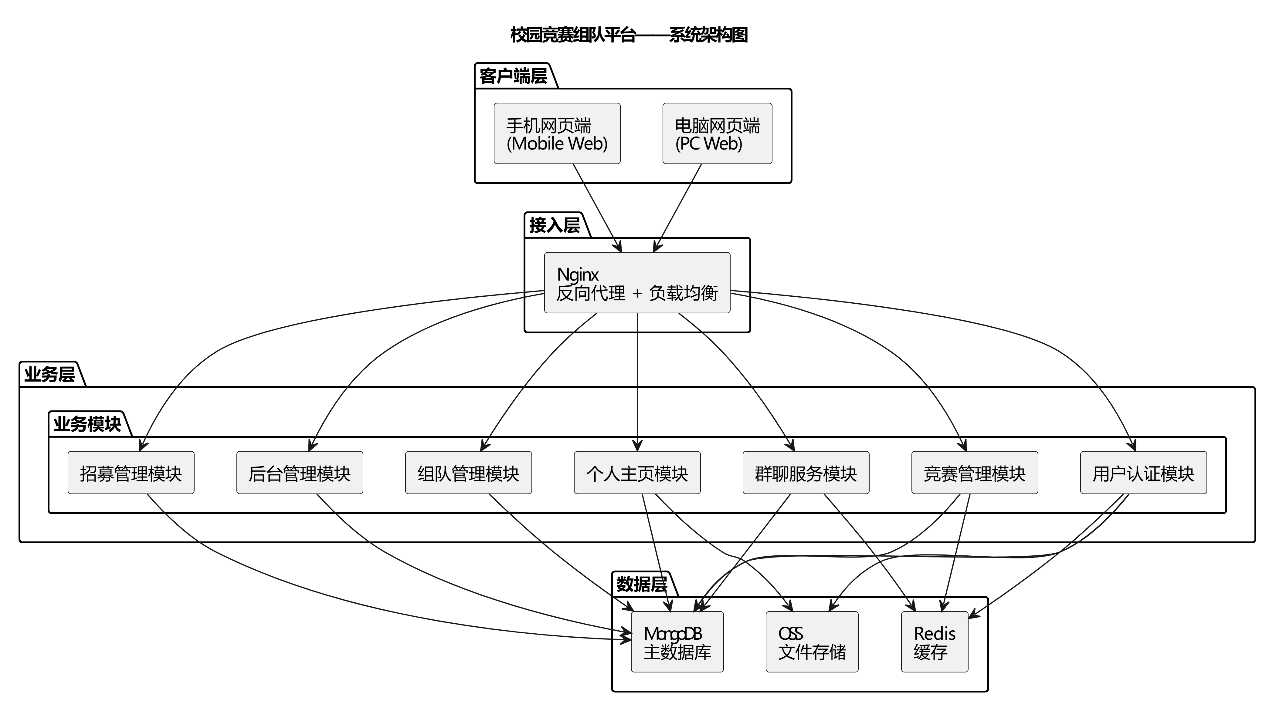
【AI辅助】本部分绘图由deepseek辅助完成。

2.3 技术选型

2.3.1 前端技术
- React 18
- TypeScript
- Axios
- React Router
- Pinia

2.3.2 后端技术
- Node.js
- Express
- JWT
- bcryptjs
- multer

2.3.3 数据库与部署
- MongoDB
- Mongoose

2.4 设计原则
- 模块化设计，降低耦合；
- 接口清晰统一，便于前后端协作；
- 数据结构规范，便于扩展；
- 重要操作具备权限校验与日志记录；
- 界面简洁友好，便于用户使用。

3. 模块划分

3.1 用户模块
负责用户注册、登录、退出、个人资料维护和权限识别。
功能子模块：
- 注册
- 登录
- Token 验证
- 个人资料编辑

3.2 竞赛模块
负责竞赛信息展示、查询、筛选和详情查看。
功能子模块：
- 竞赛列表
- 竞赛详情
- 分类筛选
- 搜索功能

3.3 招募模块
负责招募信息发布、浏览、编辑、删除和申请处理。
功能子模块：
- 发布招募
- 招募列表
- 招募详情
- 加入申请
- 申请审核

3.4 群聊模块
负责队伍内部消息通信。
功能子模块：
- WebSocket 连接
- 消息发送
- 消息接收
- 历史消息查询

3.5 个人主页模块
负责展示与维护用户个人信息、技能标签和竞赛经历。
功能子模块：
- 资料展示
- 资料编辑
- 头像上传
- 竞赛经历管理

3.6 管理模块
负责平台数据管理与内容审核。
功能子模块：
- 竞赛管理
- 招募审核
- 用户管理
- 系统日志查看
【AI辅助】本部分由ChatGPT生成初稿，经本人修改完善。

4. 接口设计

4.1 RESTful API 接口设计
系统前后端之间采用 RESTful 风格接口交互。

4.1.1 用户相关接口
- POST /api/auth/register：用户注册
- POST /api/auth/login：用户登录
- POST /api/auth/logout：用户退出
- GET /api/user/profile：获取个人资料
- PUT /api/user/profile：更新个人资料

4.1.2 竞赛相关接口
- GET /api/competitions：获取竞赛列表
- GET /api/competitions/{id}：获取竞赛详情
- GET /api/competitions/search：搜索竞赛

4.1.3 招募相关接口
- GET /api/recruitments：获取招募列表
- GET /api/recruitments/{id}：获取招募详情
- POST /api/recruitments：发布招募
- PUT /api/recruitments/{id}：编辑招募
- DELETE /api/recruitments/{id}：删除招募
- POST /api/recruitments/{id}/apply：申请加入队伍
- POST /api/recruitments/{id}/review：审核申请

4.1.4 队伍与聊天接口
- GET /api/teams/{id}：查看队伍信息
- GET /api/teams/{id}/messages：查看群聊历史消息
- POST /api/teams/{id}/members：添加队伍成员

4.2 WebSocket 接口设计
群聊功能采用 WebSocket 实现实时通信。

4.2.1 连接地址
- /ws/chat/{teamId}

4.2.2 消息类型
- text：普通文本消息
- system：系统通知
- join：成员加入提醒
- leave：成员退出提醒

4.2.3 消息字段
- messageId
- teamId
- senderId
- senderName
- content
- messageType
- sendTime

4.3 数据库接口
后端通过 ORM 框架访问 MySQL 数据库，完成数据查询、插入、更新和删除操作。
【AI辅助】本部分参考了ChatGPT的建议，本人独立完成最终内容。

5. 数据库设计

5.1 数据库设计原则
- 满足三范式要求；
- 保持数据一致性；
- 减少冗余字段；
- 便于扩展与维护。

5.2 主要数据表

5.2.1 用户表 user
字段名 | 类型 | 说明
id | bigint | 用户ID
username | varchar | 登录账号
password | varchar | 密码哈希
nickname | varchar | 昵称
student_no | varchar | 学号
email | varchar | 邮箱
major | varchar | 专业
avatar | varchar | 头像地址
bio | varchar | 个人简介
role | varchar | 用户角色
create_time | datetime | 创建时间

5.2.2 竞赛表 competition
字段名 | 类型 | 说明
id | bigint | 竞赛ID
title | varchar | 竞赛名称
category | varchar | 分类
organizer | varchar | 主办方
intro | text | 简介
signup_start | datetime | 报名开始时间
signup_end | datetime | 报名截止时间
contest_time | datetime | 比赛时间
reward | text | 奖励信息

5.2.3 招募表 recruitment
字段名 | 类型 | 说明
id | bigint | 招募ID
competition_id | bigint | 关联竞赛ID
publisher_id | bigint | 发布者ID
team_name | varchar | 队伍名称
team_size | int | 队伍人数
required_skills | varchar | 所需技能
description | text | 招募描述
status | varchar | 招募状态
deadline | datetime | 截止时间

5.2.4 队伍表 team
字段名 | 类型 | 说明
id | bigint | 队伍ID
competition_id | bigint | 竞赛ID
leader_id | bigint | 队长ID
team_name | varchar | 队伍名称
status | varchar | 队伍状态
create_time | datetime | 创建时间

5.2.5 队伍成员表 team_member
字段名 | 类型 | 说明
id | bigint | 记录ID
team_id | bigint | 队伍ID
user_id | bigint | 用户ID
join_time | datetime | 加入时间

5.2.6 聊天消息表 chat_message
字段名 | 类型 | 说明
id | bigint | 消息ID
team_id | bigint | 队伍ID
sender_id | bigint | 发送者ID
content | text | 消息内容
message_type | varchar | 消息类型
send_time | datetime | 发送时间

5.2.7 申请记录表 application
字段名 | 类型 | 说明
id | bigint | 申请ID
recruitment_id | bigint | 招募ID
applicant_id | bigint | 申请人ID
apply_reason | text | 申请说明
review_status | varchar | 审核状态
review_time | datetime | 审核时间

5.3 ER图说明
系统主要实体及关系如下：
- 一个用户可发布多个招募信息；
- 一个竞赛可对应多个招募信息；
- 一个招募可产生多个申请记录；
- 一个队伍包含多个成员；
- 一个队伍对应多个聊天消息；
- 一个用户可参与多个队伍。
ER关系图
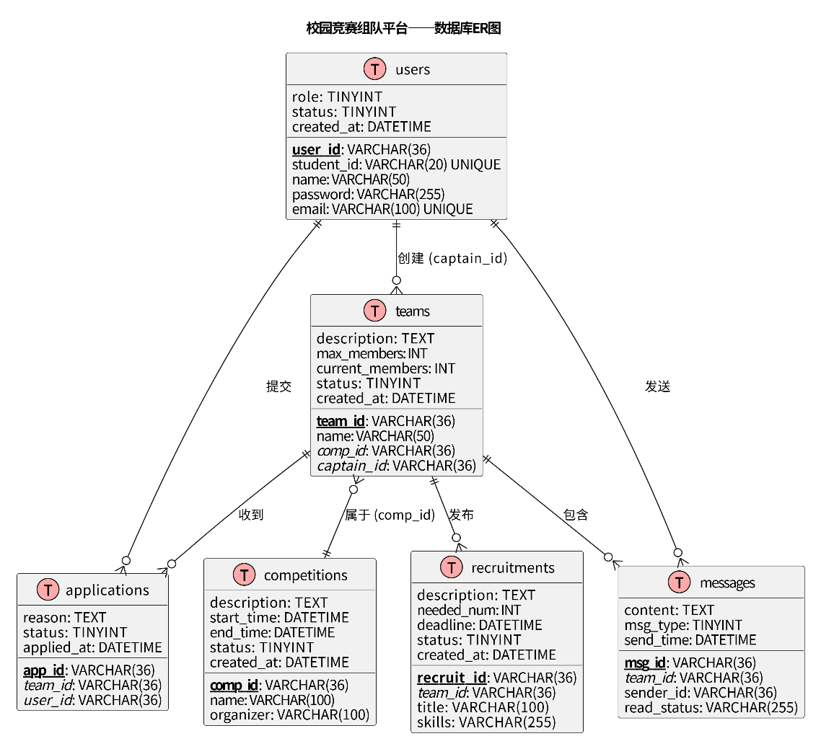

【AI辅助】本图由deepseek辅助绘制。

6. 界面原型设计

6.1 登录页面
页面元素：
- 账号输入框
- 密码输入框
- 登录按钮
- 注册入口
- 忘记密码入口（可选）
页面说明：
用于用户身份认证，是进入系统的第一入口。

6.2 首页
页面元素：
- 顶部导航栏
- 竞赛搜索框
- 竞赛推荐列表
- 热门招募列表
- 个人中心入口
页面说明：
首页用于展示核心信息，方便用户快速浏览竞赛和招募内容。

6.3 招募详情页
页面元素：
- 招募标题
- 竞赛信息
- 队伍人数
- 需求技能
- 招募说明
- 申请加入按钮
- 群聊入口

6.4 群聊页面
页面元素：
- 成员列表
- 消息展示区
- 消息输入框
- 发送按钮
- 历史消息加载区域

6.5 个人主页页面
页面元素：
- 头像
- 昵称
- 专业
- 技能标签
- 竞赛经历
- 获奖情况
- 编辑按钮
【AI辅助】本部分参考了ChatGPT的建议，本人独立完成最终内容。

7. 总结
本概要设计说明书从系统总体架构、模块划分、接口设计、数据库设计和界面原型五个方面对校园竞赛组队平台进行了初步设计。该设计结构清晰、模块明确、实现方案可行，为后续详细设计和系统开发提供了依据。
【AI辅助】本部分由ChatGPT生成初稿，经本人修改完善。

